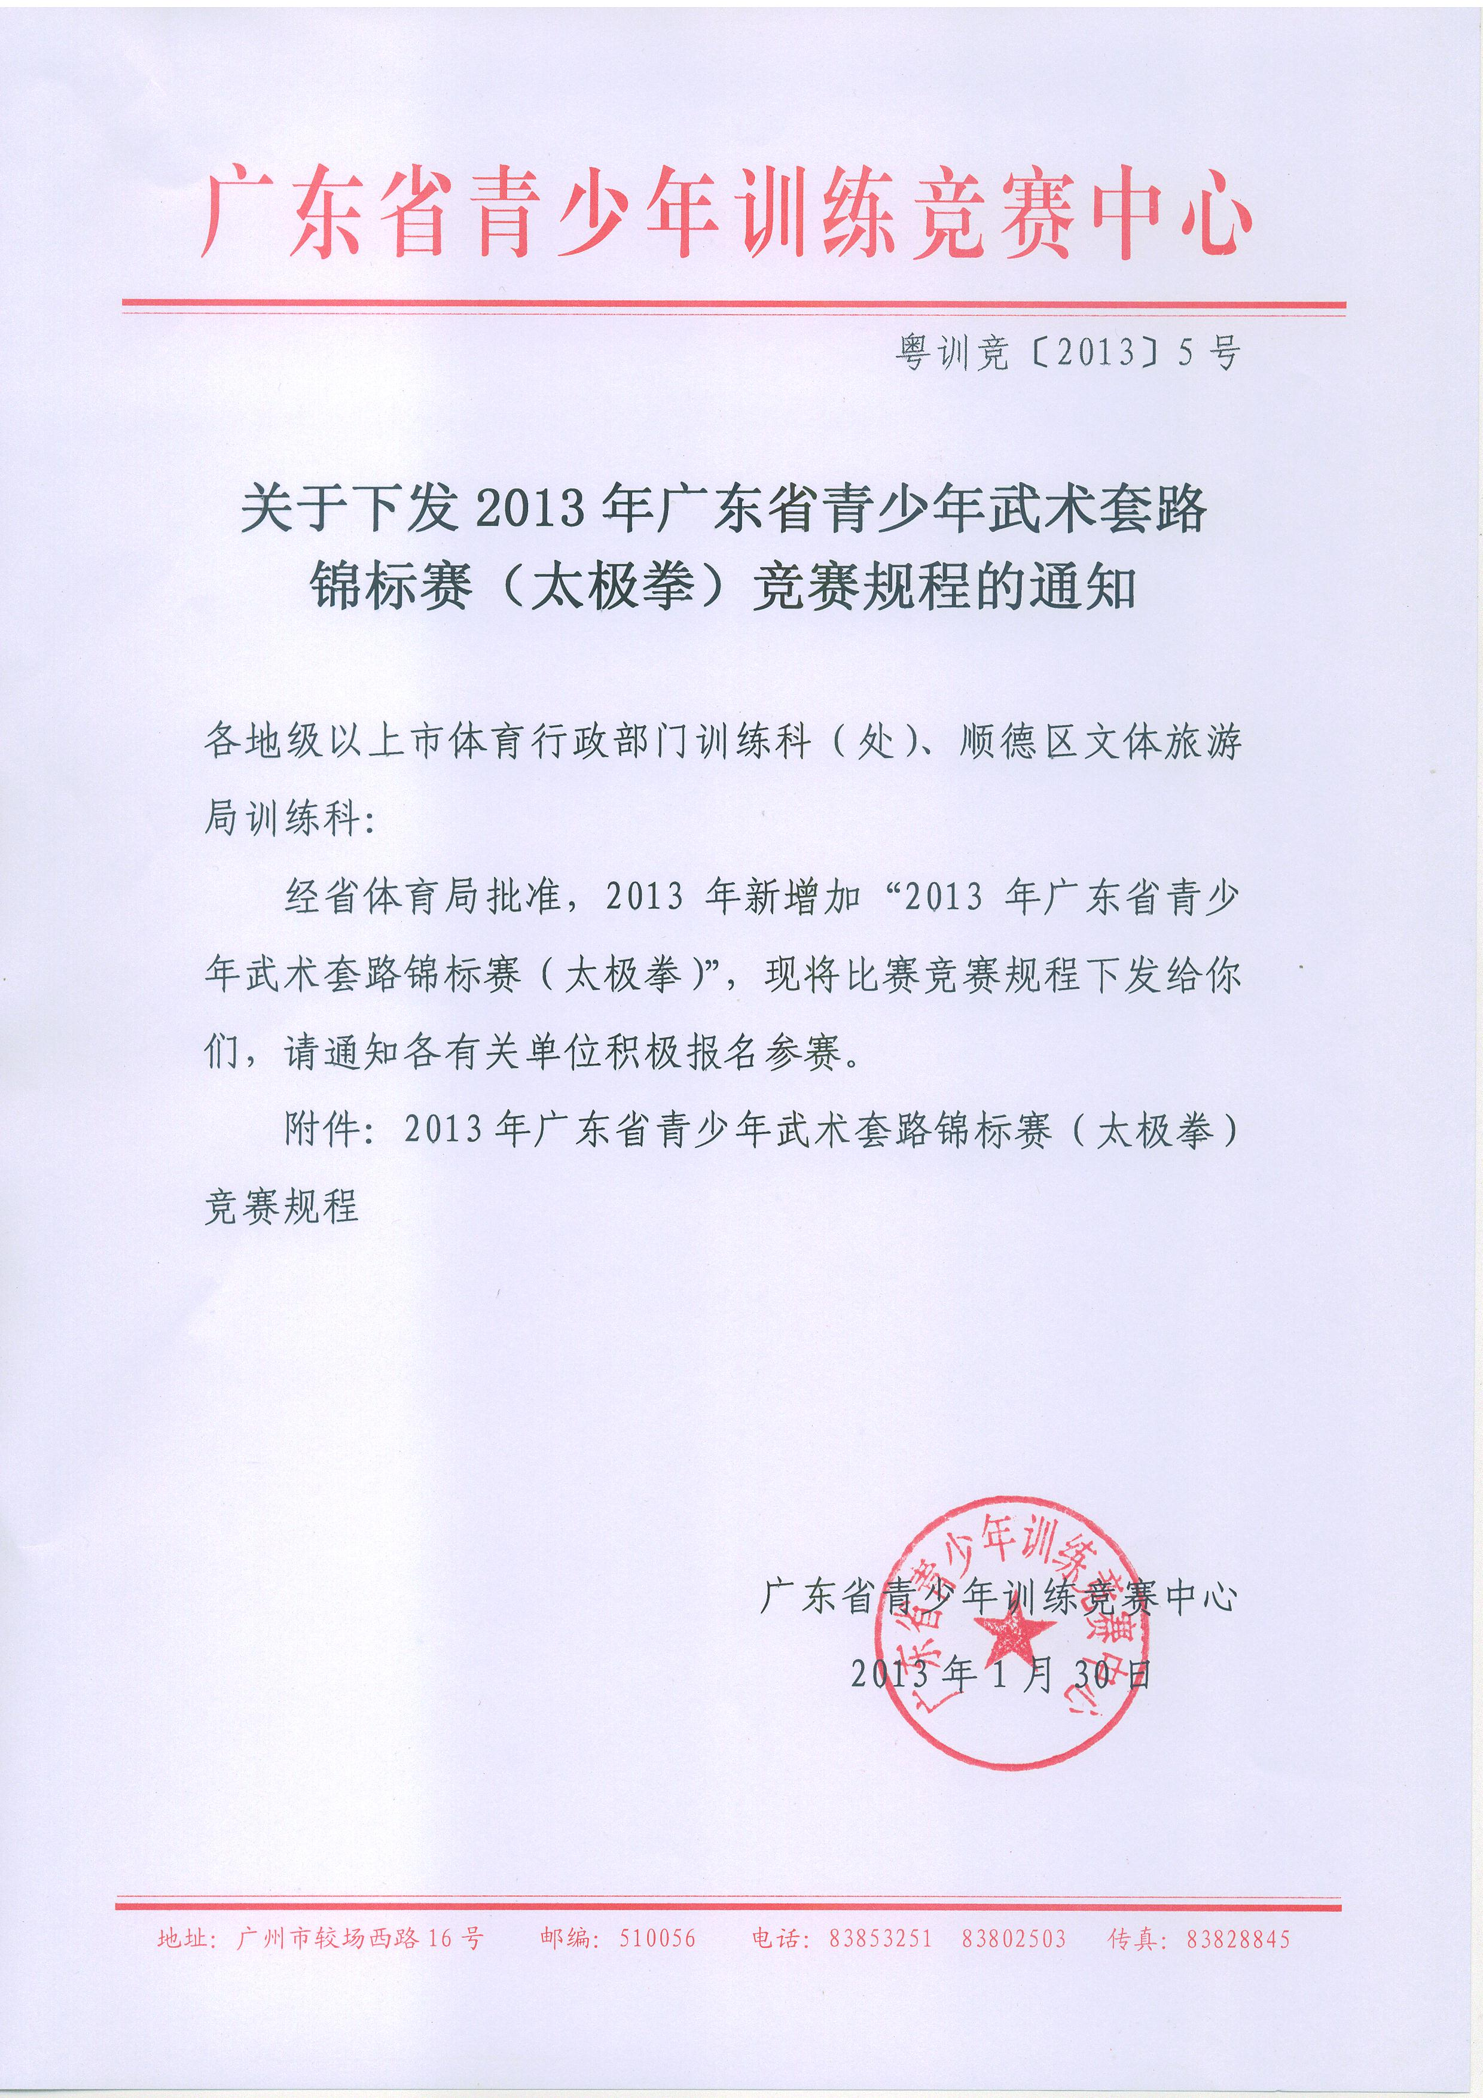

2013年广东省青少年武术套路锦标赛（太极拳）竞赛规程

一、竞赛日期和地点
时间：3月2—3日；
地点：广东省体育运动技术学院综合馆武术馆（广州市越秀区大通路28号）。
二、参加单位
各地级以上市及佛山市顺德区。
三、竞赛项目
24式太极拳、自选太极拳、自选太极剑。
四、参加办法
（一）参赛年龄
甲组：1993年至1996年；
乙组：1997年至1999年；
丙组：2000年以后出生。
（二）每单位可派领队1人，教练2人，医生1人，甲组男、女运动员各5人，乙、丙组男、女运动员各4人。
（三）每人最多可选报2项。
（四）甲组参赛运动员必须持有本省二代身份证和学籍证明；乙组、丙组参赛运动员必须持有广东省体育局颁发的《广东省青少年运动员注册证》及第二代身份证；外省户籍运动员须同时持有国家体育总局颁发的《国家体育总局运动员注册证》。
五、竞赛办法
（一）本次比赛为个人单项赛。
（二）遵循2012 年版《武术套路竞赛规则》及有关补充规定（动作质量、演练水平各5分的评分方法）。
1、比赛时间：3—4分钟。
2、参赛项目必须配乐，未配乐或配乐带有说唱者，在完成该项目的最后得分中由裁判长扣0.20 分。
3、运动员比赛使用的器械与服装必须符合规则及有关规定，否则不予参赛。
4、运动员必须选做规则中各项目要求的主要动作内容。
自选太极拳：至少包括两种腿法，弓步、仆步、虚步三种步型，揽雀尾、左右野马分鬃、左右搂膝拗步、云手、左右穿梭、掩手肱捶、左右倒卷肱、搬拦捶等八种动作。
自选太极剑：至少包括弓步、仆步、虚步三种步型，刺剑、左右挂剑、撩剑、点剑、劈剑、截剑、抹剑、绞剑等八种剑法。
（三）各项目报名人数少于3人，则取消该项目比赛。
（四）根据国家体育总局关于在青少年体育比赛中增加运动员文化测试的要求，本次比赛将组织所有参赛运动员进行武术专项理论的测试。
六、录取名次与奖励
（一）每组每项男、女各录取前8名，颁发证书。
七、报名和报到
（一）报名
1、网址：http://www.tyj.gd.gov.cn公告栏中“广东省青少年训练竞赛中心文件/通知/信息管理系统中报名”。
2、时间：网上报名时间为赛前15天，报名截止日期为赛前10天。
3、请将下载的报名表（必须加盖单位公章）进行扫描，于报名截止时间前以电子邮件方式发至gdxjzxls@126.com邮箱，报名时须填写报名工作的主要负责人、项目主教练的姓名及联系电话。联系人：孙天华，联系电话：020－83853251。
（二）报到
1、各参赛单位及裁判员于赛前一天下午天报到。
2、报到地点另行通知。
八、仲裁和裁判员
仲裁委员、裁判员由省体育局统一选派，不足名额由承办单位补充。
九、其它
（一）各参赛单位报到时需将参赛运动员的《体检证明》（以本次比赛赛前10天内县级以上医院出具的方能有效）、《人身保险证明》、《第二代身份证》、《运动员注册卡》（乙、丙组必备）、《学籍证明》（甲组必备）、原件交组委会查验，任缺一项不得参赛。
（二）各参赛单位、运动员、裁判员要严格遵守和执行竞赛规程、规则和相关规定，公平竞赛，公证执裁。如有违反，将视情节按广东省体育局有关规定严肃处理。
（三）各参赛单位的食宿、交通费自理。
（四）本规程解释权属主办单位。
（五）未尽事宜，另行通知。

2013年广东省青少年武术套路锦标赛（太极拳）报名表
（甲组）
单位（章）：
领队： 教练： 、 医生：
序号 | 姓名 | 性别 | 出生年月 | 24式太极拳 | 自选太极拳 | 自选太极剑 | 备注
1、请在所报项目内打“√”； 如需食宿安排请在备注表上注明男女各总人数；
2、负责人： 、联系电话：
主教练： 、 联系电话： 填报时间： 年 月 日

2013年广东省青少年武术套路锦标赛（太极拳）报名表
（乙、丙组）
单位（章）：
领队： 教练： 、 医生：
组别 | 序号 | 姓名 | 性别 | 出生年月 | 24式太极拳 | 自选太极拳 | 自选太极剑 | 备注
乙

组
丙

组
1、请在所报项目内打“√”； 如需食宿安排请在备注表上注明男女各总人数；
2、负责人： 、联系电话：
主教练： 、联系电话： 填报时间： 年 月 日

